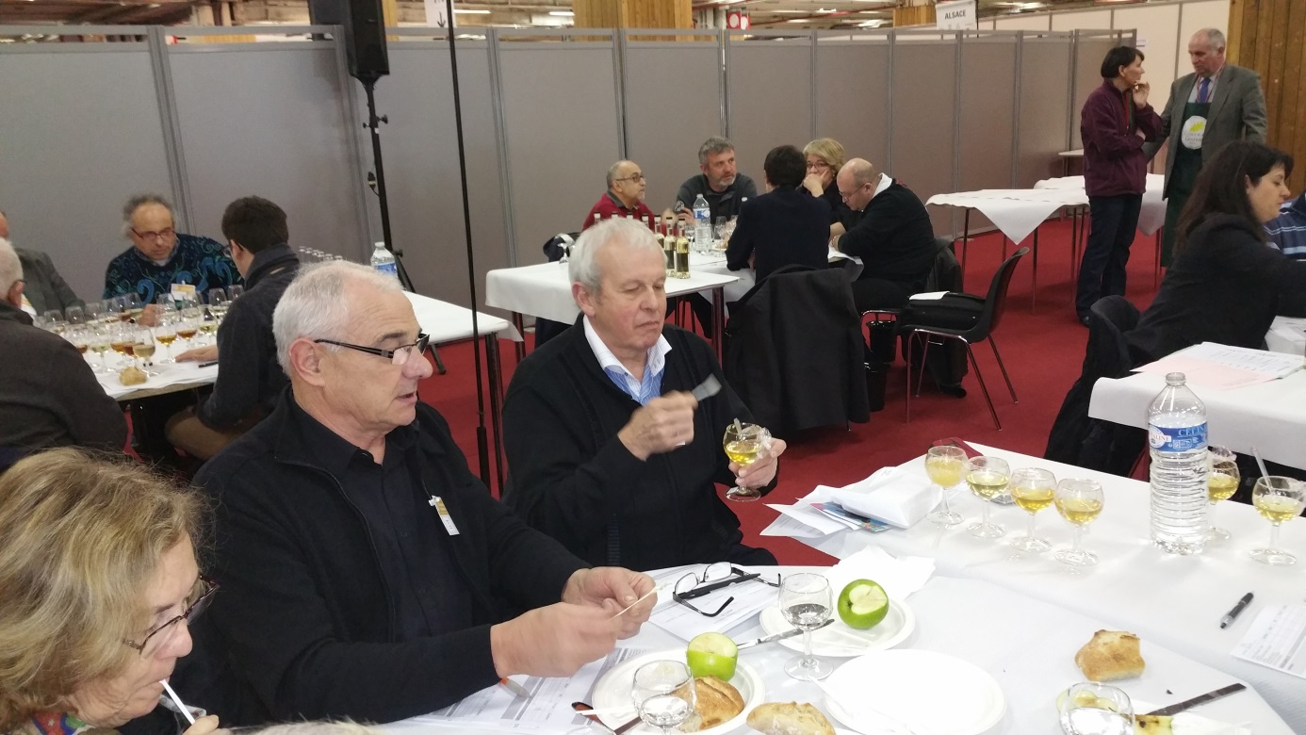

STAGE DE DEGUSTATION DE MIEL

12 et 13 mars 2016

Formation de jurés des miels

Stage de dégustation et analyse sensorielle... suite...
Le syndicat d’apiculture du Rhône vous propose un nouveau stage de dégustation avec un module de formation de jurés aux concours des miels. Pour les apiculteurs ayant déjà suivis un stage de dégustation des miels avec Didier MOUCHET en 2011 ou 2013, il s’agit de se perfectionner dans l’analyse sensorielle des miels, de faire travailler ses papilles et son cerveau, d’apprendre à décrire un miel, de connaître les caractéristiques élémentaires de chaque type de miel. Nous aborderons cette fois les grilles de cotations et de notation d’échantillons de miels dans le but, si une équipe motivée se manifeste, de créer un concours des miels sur la région Lyonnaise.
Même si vous n’avez encore jamais pratiqué la dégustation et que vous souhaitez vous former à la dégustation, vous êtes les bienvenus et Didier MOUCHET saura adapter le contenu du cours à son public.
Cette formation aura lieu le week-end du 12 et 13 mars 2016 au laboratoire des abeilles à VETAGROSUP à Marcy l’Etoile. Le coût de la formation pour le samedi et le dimanche est de 70€.
Formation ouverte à 20 stagiaires seulement.
Renseignements et inscriptions par mail : Emmanuelle BOUGRELLE e.bougrelle@orange.fr

